PRZYGOTOWANIE DOZOWNIKA
- Aby otworzyć pokrywę, włóż kluczyk do zamka, przekręć i pociągnij do siebie.
- Włóż dwie baterie alkaliczne.
- Włóż puszkę z aerozolem.
Dozownik jest gotowy do zaprogramowania.

PANEL OPERACYJNY

PANEL OPERACYJNY

SET | Przycisk wybierania opcji
ENTER/TEST | Przycisk potwierdzenia programowania/przycisk kontroli ustawień
HOUR | Przycisk ustawień godziny
MIN | Przycisk ustawień minuty
MONTH | Przycisk ustawień miesiąca
DEMO | Przycisk testu
PROGRAM | Przycisk wyboru programu
DAY | Przycisk wyboru dnia

PANEL LCD 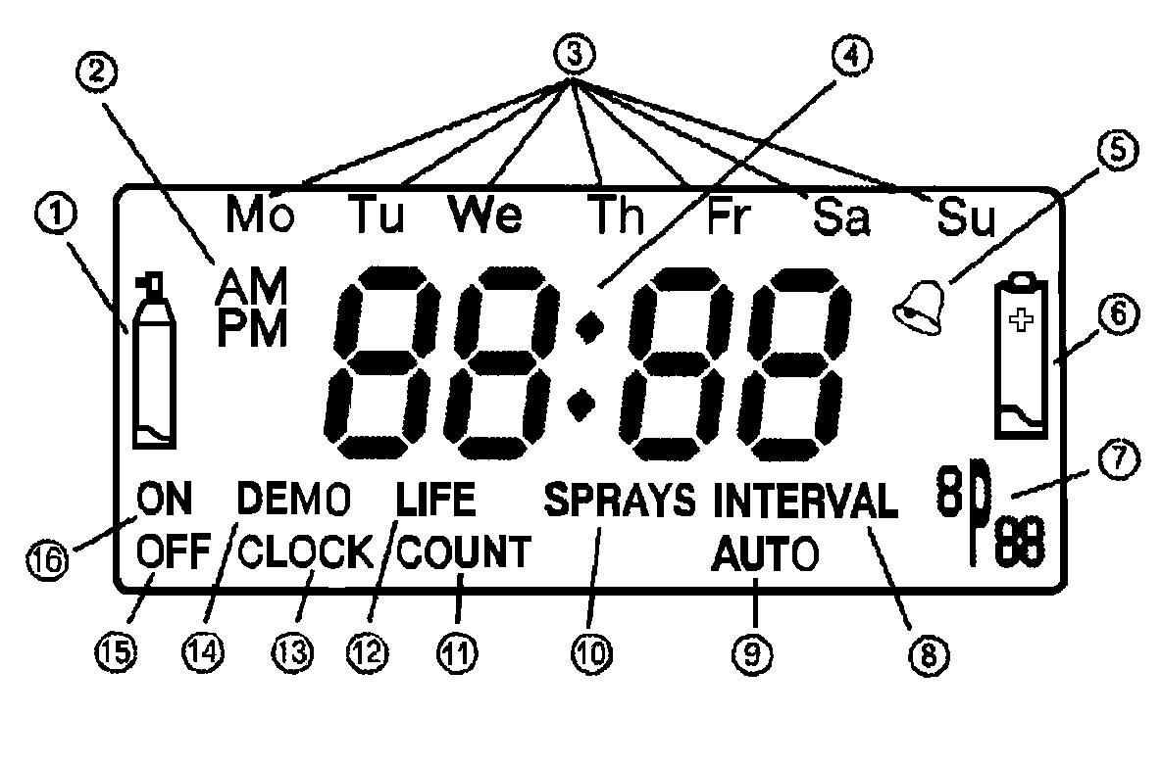
- Stan zawartości pojemnika z zapachem
- Ustawienia czasu A.M. /P.M.
- Dni tygodnia
- Godziny i minuty
- Dzwonek
- Wymiana baterii
- Ustawiony program działania dozownika
- Odstępy czasu między dozowaniem
- Tworzenie własnego programu
10. Ilość wykonanych jednostek dozowania zapachu
11. Ilość jednostek dozowania dla puszki
12. Ilość dni do wyczerpania puszki
13. Zegar
14. Test

Dozownik aerozoli Smartair możemy zaprogramować na dwa sposoby:
- Wybierając jeden z 22 fabrycznych programów.
- Według własnego programu, stosownie do potrzeb.

- USTAWIANIE PROGRAMU FABRYCZNEGO.

Krok 1. Naciskamy SET. Panel wyświetla godzinę i minutę. Przy użyciu przycisku HOUR dla godzin i MINUTE dla minut, ustawiamy bieżący czas.
Krok 2. Naciskamy SET. Panel wyświetla nazwy dni tygodnia ponad wyświetleniem godziny: Mo Tu We Th Fr Sa Su, czyli kolejno – Pon Wt Sr Czw Pt Sb Nd. Używając przycisku DAY wybieramy bieżący dzień tygodnia i potwierdzamy przyciskiem ENTER.
Krok 3. Naciskamy SET. Panel wyświetla bieżącą godzinę, dzień tygodnia i funkcję AUTO w prawym dolnym rogu. Używając przycisku PROGRAM wybieramy jeden z programów – od P1 do P22.
Krok 4. Naciskamy SET. W lewym dolnym rogu pojawia się napis ON. Oznacza to, że ustawienia daty, godziny i programu zostały zapamiętane.

Programowanie zostało zakończone i dozownik rozpocznie działanie zgodnie z wybranym programem.

Nr | Dni tygodnia i godziny działania | Czas między dozami  /min/ | Wystar-czalność puszki  /dni/
P1 | Pn Wt Sr Czw Pt Sb Nd  od 00:01 do 23:59 | 15 | 30
P2 | Pn Wt Sr Czw Pt Sb Nd  od 08:20 do 20:35 | 7 | 30
P3 | Pn Wt Sr Czw Pt Sb Nd  od 08:45 do 20:55 | 7 | 30
P4 | Pn Wt Sr Czw Pt Sb Nd  od 09:00 do 20:30 | 6 | 30
P5 | Wt Czw Pt  od 08:45 do 14:30 & 17:00 do 21:00 | 5 | 30
P5 | Pn Sr Sb  od 08:45 do 15:15 | 5 | 30
P6 | Wt Czw Pt  od 08:45 do 14:30 & 17:00 do 21:00 | 8 | 55
P6 | Pn Sr Sb  od 08:30 do 14:45 | 8 | 55
P7 | Wt Czw Pt  od 08:30 do 14:00 & 17:00 do 21:00 | 5 | 30
P7 | Pn Sr Sb  od 08:30 do 14:45 | 5 | 30
P8 | Pn Wt Sr Czw Pt Sb Nd  od 08:20 do 00:30 | 10 | 30
P9 | Pn Wt Sr Czw Pt Sb Nd  od 08:20 do 23:20 | 9 | 30
P10 | Pon Wt Sr Czw Pt Sb Nd  od 08:30 do 03:15 | 11 | 30
P11 | Pn Wt Sr Czw Pt Sb Nd  od 11:30 do 15:45 & 19:45 do 01:30 | 6 | 30
P12 | Wt Sr Czw Pt Sb Nd  od 11:00 do 16:30 & 20:00 do 02:00 | 6 | 30
P13 | Wt Sr Czw Pt Sb Nd  od 19:30 do 02:00 | 4 | 35
P14 | Pon Wt Sr Czw Pt Sb Nd  od 08:45 do 01:15 | 10 | 30
P15 | Pon Wt Sr Czw Pt Sb Nd  od 09:45 do 02:15 | 10 | 30
P16 | Pon Wt Sr Czw Pt Sb Nd  od 10:00 do 18:00 | 12  6 | 25
P16 | Pon Wt Sr Czw Pt Sb Nd  od 18:00 do 02:00 | 12  6 | 25
P17 | Pon Wt Sr Czw Pt Sb Nd  od 21:30 do 04:00 | 4 | 30
P18 | Pon Wt Sr Czw Pt Sb Nd  od 22:00 do 05:00 | 4 | 30
P19 | Pon Wt Sr Czw Pt Sb Nd  od 06:30 do 14:00 | 4 | 30
P20 | Pon Wt Sr Czw Pt Sb Nd  od 08:45 do 22:15 | 7 | 30
P21 | Wt Czw Pt  od 08:30 do 15:00 | 4 | 30
P21 | Pn Sr Sb  od 08:30 do 14:15 & 17:00 do 21:00 | 4 | 30
P22 | Wt Czw Pt  od 08:45 do 21:00 | 5 | 30
P22 | Pn Sr Sb  od 08:45 do 15:15 | 5 | 30

B. USTAWIANIE WŁASNEGO PROGRAMU.
Krok 1. Naciskamy SET. Wyświetla się napis CLOCK. Przy użyciu przycisku HOUR dla godzin i MINUTE dla minut, ustawiamy bieżący czas.
Krok 2. Naciskamy SET. Panel wyświetla nazwy dni tygodnia ponad wyświetleniem godziny: Mo Tu We Th Fr Sa Su, czyli kolejno – Pn Wt Sr Czw Pt Sb Nd. Używając przycisku DAY wybieramy żądany dzień i potwierdzamy przyciskiem ENTER.
Krok 3. Naciskamy SET. Panel wyświetla wybrany dzień tygodnia, godzinę i funkcję AUTO.
Krok 4. Naciskamy SET. Panel wyświetla listę dni tygodnia. Przy użyciu przycisku DAY sterujemy kursorem i wybieramy podkreślony dzień tygodnia naciskając ENTER. Wybrane przez nas dni tygodnia zostają podkreślone linią.
UWAGI.
1) Aby wybrać wszystkie dni tygodnia, należy przytrzymać przycisk ENTER przez 5 sekund. Wszystkie dni zostaną automatycznie wybrane i podkreślone.
2) Jeśli chcemy odznaczyć któryś dzień, zaznaczamy go przy użyciu przycisku DAY i wciskamy jednocześnie SET i ENTER. Wyświetlacz wskazuje dzień tygodnia i funkcję OFF w lewym dolnym rogu.
Krok 5. Naciskamy SET. Panel wyświetla funkcję ON1 w lewym dolnym rogu oraz --:--. Używając przycisków HOUR i MINUTE ustawiamy czas, w którym dozownik rozpoczyna działanie.
Krok 6. Naciskamy SET. Panel wyświetla funkcję OFF1 w lewym dolnym rogu oraz --:--. Używając przycisków HOUR i MINUTE ustawiamy czas, w którym dozownik kończy działanie.
Krok 7. Naciskamy SET. Panel wyświetla funkcję INTERVAL1 w prawym dolnym rogu. Używając przycisków HOUR i MINUTE ustawiamy długość odstępu czasu między kolejnymi aplikacjami zapachu z dozownika.
UWAGA.
Aby ustawić inny przedział czasowy działania dozownika w określonym dniu, wciskamy jednocześnie SET i ENTER przez 3 sekundy. Panel wyświetla --:-- i funkcję ON2 w lewym dolnym rogu. Następnie powtarzamy kroki 5,6,7.
Aby utworzyć kolejny przedział czasowy na inny dzień, naciskamy jeszcze raz SET i ENTER. Naciskając SET przechodzimy do następnego kroku programowania.
Krok 8. Naciskamy SET. Panel wyświetla funkcję 3000 COUNT. Używając przycisku HOUR dla rzędu tysięcy i MINUTE dla rzędu setek ustalamy liczbę jednostek dozowania, które zaaplikuje dozownik z aerozolu. Producent sugeruje liczbę 3100.
Krok 9. Naciskając SET wracamy do kroku 4 i kolejno programujemy ustawienia na pozostałe dni.
Kiedy zaprogramujemy już ustawienia na wszystkie dni tygodnia po kroku 8, panel wyświetli wskazanie wyjściowe.

C. USTAWIENIA MIESIĘCZNE
Istnieje możliwość wyłączenia działania dozownika w wybrane dni bieżącego miesiąca.
Krok 1. Wciskamy przycisk MONTH. Panel wyświetla 00 i OFF w lewym dolnym rogu. Używając przycisku DAY, przesuwamy dni od 1-szego do 31-szego. Kiedy panel wskazuje wybrany dzień, liczony od dnia bieżącego, który chcemy wyłączyć z miesięcznego cyklu pracy, wciskamy ENTER. Przykładowo, jeśli chcemy wyłączyć dzień 25, 26 i 27 bieżącego miesiąca, a dzisiejszy dzień jest dniem 8, należy zaznaczyć dzień 17 (25 minus 8), 18 i 19.
Krok 2. Naciskamy przycisk MONTH i panel wyświetla wskazanie wyjściowe, zapisując nasze ustawienia.
D. KONTROLA USTAWIEŃ
Istnieje możliwość sprawdzenia zapamiętanych ustawień.
Krok 1. Naciskamy SET i ENTER jednocześnie przez 3 sekundy.
Krok 2. Po naciśnięciu przycisku TEST panel wyświetla wszystkie zapamiętane ustawienia. Następnie panel powraca do wyświetlenia wskazań wyjściowych.

E. KONTROLA POJEMNOŚCI – CZAS TRWANIA DOZOWANIA – DNI WYŁACZONE Z DZIAŁANIA
Istnieje możliwość sprawdzenia poziomu zawartości aerozolu, ilości wykonanych jednostek dozowania zapachu oraz dni wyłączonych z cyklu pracy dozownika.
Krok 1. Naciskamy przycisk TEST. Panel wskazuje LIFE w lewym dolnym rogu i liczbę dni pracy dozownika, jaka pozostała do wyczerpania aerozolu.
Krok 2. Naciskamy ponownie przycisk TEST. Panel wskazuje funkcję SPRAYS i liczbę wykonanych jednostek dozowania zapachu. Wciskając DEMO możemy wyzerować licznik wykonanych jednostek dozowania i ustawienia dni wyłączonych z cyklu pracy dozownika.
Krok 3. Naciskamy po raz trzeci przycisk TEST. Panel wyświetli ustawione dni, które wykluczyliśmy z cyklu pracy dozownika. Następnie panel powraca do wyświetlenia wskazań wyjściowych.
F. ZEROWANIE LICZNIKA JEDNOSTEK DOZOWANIA
Licznik jednostek dozowania należy wyzerować po każdej wymianie puszki z aerozolem. Najpierw wciskamy dwa razy przycisk TEST. Na panelu pojawia się funkcja SPRAYS. Naciskając przycisk DEMO, zerujemy licznik. Naciskamy ponownie przycisk TEST i panel powraca do wyświetlenia wskazań wyjściowych.
UWAGA. Licznik należy wyzerować po każdorazowej wymianie puszki z aerozolem, inaczej urządzenie przestanie działać!

G. TESTOWANIE DOZOWNIKA
Naciskając przycisk DEMO urządzenie aplikuje trzy jednostki dozowania aerozolu.

H. USTAWIENIA DODATKOWE
- Zmiana zegara z 24-godzinnego na 12-godzinny. Wciskamy jednocześnie przycisk SET i HOUR. Panel wyświetla AM bądź PM, co oznacza, że zegar jest ustawiony na tryb 12 godzinny – przed południem (AM) i po południu (PM).
- Włączenie alarmu. Wciskamy jednocześnie przycisk SET i HOUR. Gdy panel wyświetla ikonę dzwonka, alarm jest włączony. Sygnał alarmu oznacza że puszka aerozolu jest pusta.

INSTRUKCJA MOCOWANIA
- Dla optymalnego działania dozownik powinien być umieszczony co najmniej 2,2 metra ponad poziomem podłogi.
- Dozownik należy umocować na ścianie za pomocą śrub.

